

Mateřská škola se speciálními třídami DUHA
150 00 Praha 5 – Košíře, Trojdílná 1117
tel.: 257 218 179
mobil: 602 859 251
fax.: 257 223 258
http://www.skolkaduha.cz
e-mail: skolka.duha@seznam.cz
IČO: 70 10 77 42

ZÁVĚREČNÁ ZPRÁVA REALIZOVANÉHO PROJEKTU
„NAŠE ZAHRADA….“
– SZn.: S-MHMP-306953/09/OOP/XI-144k/2010/Sai
„Tento projekt byl realizován s finančním přispěním Hlavního města Prahy“

Výstupem projektu „NAŠE ZAHRADA...“ je vybudování miniekosystému na pozemku zahrady Mateřské školy se speciálními třídami DUHA – různorodé rostliny a keře, bylinný záhon, pítko pro ptáky a hmyz jako ukázka přechodu mezi jednotlivými ekosystémy.

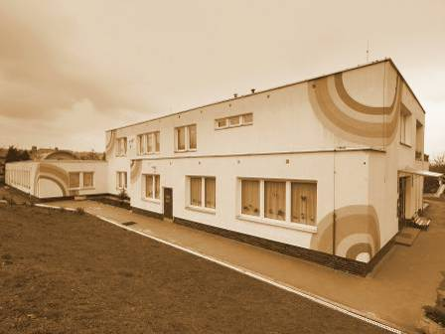

Popis projektu:
Realizace miniekosystému umožňuje dětem pozorovat přechod mezi jednotlivými ekosystémy přirozenou formou ve známém prostředí mateřské školy, celoročně přicházejí do bezprostředního kontaktu s okolní přírodou, mohou pozorovat její změny v závislosti na ročních obdobích. Jejich ekologického cítění je nenásilně posilováno péčí o vše živé - rostliny a drobné živočichy.

Realizátor projektu:
Mateřská škola se speciálními třídami DUHA Praha 5 – Košíře, Trojdílná 1117
Sídlo: Trojdílná 1117/18, 150 00 Praha 5 – Košíře
e-mail: skolka.duha@seznam.cz
www.skolkaduha.cz

Průběh realizace projektu v roce 2010:

Na základě projektové dokumentace a výše přidělených finančních prostředků došlo k drobným změnám oproti původnímu projektu. Byla zpracována nová cenová nabídka a proběhlo výběrové řízení na realizaci úprav zahrady. Tři oslovené firmy dodaly cenovou nabídku včas, jedna firma již nereagovala. Firma, která zakázku získala provedla práce na základě našeho požadavku, byly použity odpovídající rostliny, pítko pro ptáky bylo instalováno.
Nad rámec žádaných finančních prostředků ještě mateřská škola na vlastní náklady zadala první část opravy plotu, aby nedošlo k narušení realizovaného projektu a celkového dojmu.

Technické změny při realizaci projektu:
- původní záměr: realizace okrasného jezírka, dřevěné palisády
- realizace: realizaci jsme přizpůsobili přidělené částce tak, aby nebyl dotčen hlavní smysl dlouhodobého projektu
● po vybudování miniekosystému možnost pozorovat přechod mezi jednotlivými ekosystémy
● děti přicházejí do bezprostředního kontaktu s okolní přírodou, mohou pozorovat její změny v závislosti na ročních
obdobích
● rozvoj ekologického cítění – vysazování rostlin a péče o ně, péče o drobné živočichy,….

- nejnáročnější okrasné jezírko je poupraveno na jednodušší pítko pro ptáky a drobný hmyz, čímž participace s vodním systémem nebude dotčena a smysl celého projektu zůstává zachován. Touto úpravou je na nejnižší míru sníženo i riziko pádu dětí do vody.
- dřevěné palisády jsme nahradili kamennými, protože palisády dřevo byly použity v jiné části zahrady a jejich životnost byla nízká. Nyní použité palisády jsou trvanlivé a vyhovující, zapadají do celkové koncepce zahrady.

Realizovaná výsadba:

rostlina ks
Trávy vysoké | 5,00
Trávy střední | 6,00
Weigela | 2,00
Philadelphus | 2,00
Deutzia | 2,00
Viburnum | 1,00
Caluluna vulgaris | 27,00
Cotinus coggygria | 1,00
Syringa vulgaris | 2,00
Rosa pnoucí | 3,00
Thua occidentalis | 10,00
Potentilla | 8,00
Potentila Fruticosa | 7,00
Buddleia davidii | 1,00
Buddleia davidii white | 1,00

Likvidace odpadu ze zeleně:

Likvidace odpadu ze zeleně byla zajištěna a realizována kontejnerovou dopravou. Zajistila realizační firma.

Zhodnocení realizovaného projektu:

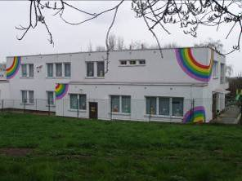
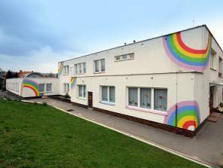

Před zahájením celého projektu naše předzahrada vypadala pěkně, ale trochu smutně a neutěšeně. Nejdříve jsme z vlastních zdrojů začali opravovat plot, aby mohla začít samotná realizace projektu „NAŠE ZAHRADA“ a nemuselo se již zasahovat do ukončeného projektu. Dále se postupovalo dle harmonogramu prací, svah byl zpevněn palisádami, byly vytvořeny záhony, zasazen strom, keře, trávy, květiny a byliny. Dle potřeby byla použita mulčovací kůra a okrasné kameny. Nakonec došlo k instalaci pítka pro ptáky a drobný hmyz.
O následné péči /vysazené rostliny, dřeviny a pítko/ jsme byli poučeni realizační firmou, další údržbu zajišťujeme vlastními silami společně s dětmi a jejich rodiči, kteří velice oceňují vysokou úroveň ekologické výchovy a ergoterapie v naší mateřské škole.

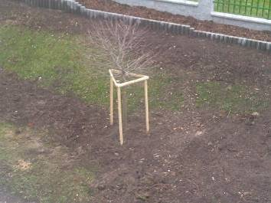

Všechny děti se těší, až z našeho malého stromku vyroste strom, pod kterým si ve stínu budou hrát a pozorovat vše živé okolo sebe. Nyní už všechny děti z naší mateřské školy vědí, co všechno předchází tomu, než strom, rostlina, keř vyroste, kolik úsilí to stojí.

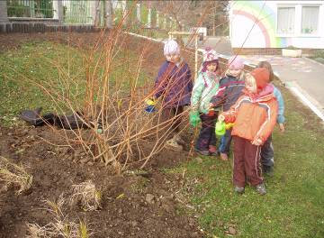
V průběhu realizace zahrady se již děti zapojovaly do péče o rostliny a sledovaly, jak díky nim prospívají. Děti se účastnily jak zakládání záhonů, tak i výsadby bylin, včetně údržby – pletí, zalévání,…
Při instalaci pítka děti pochopily, že nejenom člověk, ale každý živočich ( ptáci, motýli, drobný hmyz,…) potřebuje k životu vodu.

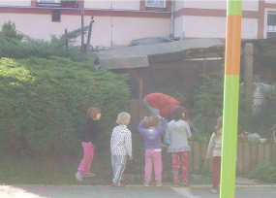

Péči o byliny děti věnovaly příkladnou pozornost,
Protože se všichni těší na velkou úrodu.
A konečně se naučíme, jak se starat o vše živé.

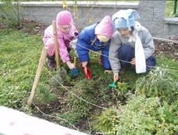

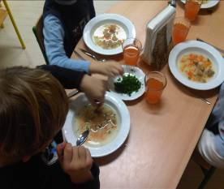
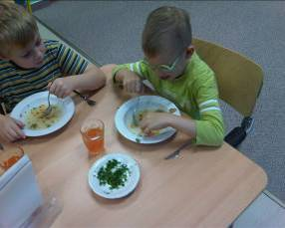

Odměnou se pro děti stává sklizeň a následné využití bylinných produktů. Paní kuchařka nám uvařila výbornou polévku, kterou si vždy rádi dochutíme petrželkou, libečkem nebo pažitkou z vlastní zahrádky.

Zimní pohled do „NAŠÍ ZAHRADY“ – i když není vidět všechno , co jsme zrealizovali, i takhle je zahrada krásná a připravuje se na jarní probouzení a radostné pohledy a ruce dětí……...

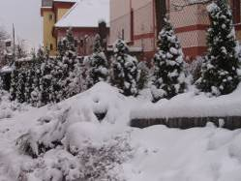
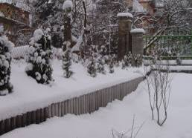

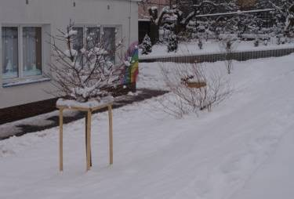

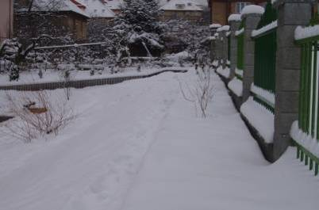

Využití pro další období

I když poloha mateřské školy napovídá, že naše děti mohou přicházet více do úzkého styku s přírodou než mnohé městské děti, přesto mají nyní jedinečnou příležitost seznámit se s životním cyklem rostlin a drobných živočichů, uvědomit si jejich význam, účastnit se smysluplné práce při jejich pěstování, pozorovat přechody mezi jednotlivými ekosystémy.
Prvky ekologické výchovy prostupují napříč celým Školním vzdělávacím programem „Človíček a šest barev duhy…..“ a realizovaný projekt umožňuje získat praktické konkrétní poznatky dětí o přírodě a jejich částech, bezprostřední kontakt s okolní přírodou přibližuje každodenní změny v závislosti na ročních obdobích. O celou výsadbu budeme společně s dětmi pečovat a vytvářet podnětné prostředí pro ergoterapii v běžném životě. V neposlední řadě je rozvíjen citový vztah k přírodě a její estetické vnímání, jsou vytvářeny odpovídající dovednosti a návyky, které dle našeho názoru položí základ celoživotnímu pozitivnímu vztahu k okolnímu světu a všemu živému.

Jsme přesvědčeni, že tato Vaše finanční investice do našeho projektu byla a je pro komplexní vývoj dětí neméně důležitá - děkujeme. Dovolujeme si Vám poděkovat i na našich www stránkách: www.skolkaduha.cz

